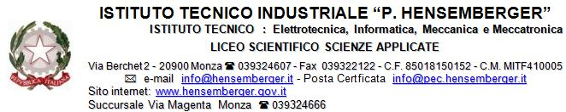
Prot.n. 6294 Monza, 26.10.2016

Ai coordinatori e ai Docenti delle classi

IV D1
IV CL
Oggetto: Incontro con il Dr. Bartolo, responsabile del presidio medico di Lampedusa.

Nell’ambito delle iniziative promosse dal Centro Promozione Legalità di Monza e Brianza, le classi suindicate parteciperanno all’iniziativa in oggetto, il giorno 29 ottobre 2016 presso l’auditorium di via Berchet, recandosi presso la struttura indicata alle ore 9.45, accompagnati e sorvegliati dai docenti secondo il rispettivo orario di servizio. In caso di conclusione dell’incontro prima della fine del normale orario di lezione, le classi rientreranno in Istituto per il proseguimento dell’attività didattica.

IL REFERENTE CPL IL DIRIGENTE SCOLASTICO Antonello Quarta Angelo VALTORTA
Firma apposta ai sensi dell'art.3 comma 2 del lgs 39/93

